
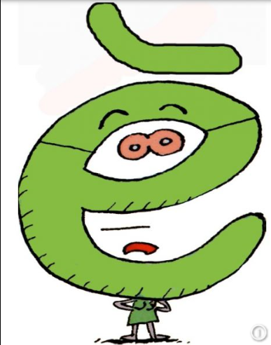




« è »

[ ɛ ]
Ai, ai  Ai, ai | 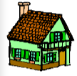  une maison  une maison
Ei, ei  Ei, ei | 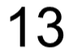  treize  treize
et  et  à la fin d'un mot |   un bonnet  un bonnet

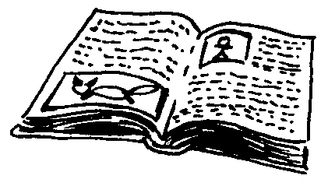
Je m’entraîne à lire les syllabes :

mai | chet | prei | bei
dei | rai | eis | trei
eip | clei | fet | net

Je lis des mots :

une caisse | un poulet | la mairie
une semaine | une baleine | une dizaine

Je lis des phrases :

Elle grimpe vers le sommet.

Le frère de Claire aime-t-il les

madeleines ?

Mon carnet est près de la fontaine.

